Superintendencia de Industria y Comercio

RESOLUCIÓN NÚMERO 9187 DE 2010
(febrero 19)

por la cual se revoca parcialmente la Resolución 69699 de diciembre 30 de 2009.

El Superintendente de Industria y Comercio, en ejercicio de las facultades legales, en especial las que se le confieren en el artículo 277 de la Decisión 486 de Comisión de la Comunidad Andina,

CONSIDERANDO:

Primero. Que mediante Resolución 69699 de diciembre de 2009, se fijaron las tasas de Propiedad industrial y se modificó la Circular Única del 19 de julio de 2001.

Segundo. Que en el numeral 1.1.2.1 del artículo 1° por medio del cual se “modificó el capítulo primero del Título X de la Circular Única del 19 de julio de 2001, relativo a las tasas aplicables a los trámites de propiedad industrial, se cometió un error de enumeración.

Tercero. Que en el artículo 4° por medio de la cual se fija una reducción a las tasas correspondientes a las solicitudes de diseños industriales, se cometió un error en la fijación de las mismas.

Cuarto. Que de conformidad con el inciso tercero del artículo 73 del Código Contencioso Administrativo “(…) siempre podrán revocarse parcialmente los actos administrativos en cuanto sea necesario para corregir simples errores aritméticos, o de hecho que no incidan en el sentido de la decisión”.

Que en mérito de lo anterior, esta Superintendencia:

RESUELVE:

Artículo 1°. Revocar parcialmente el numeral 1.1.2.1 del artículo 1° por medio del cual se modificó el Capítulo primero del Título X de la Circular Única del 19 de julio de 2001, relativo a las tasas aplicables a los trámites de propiedad, en consecuencia de lo cual el numeral quedará de la siguiente manera:

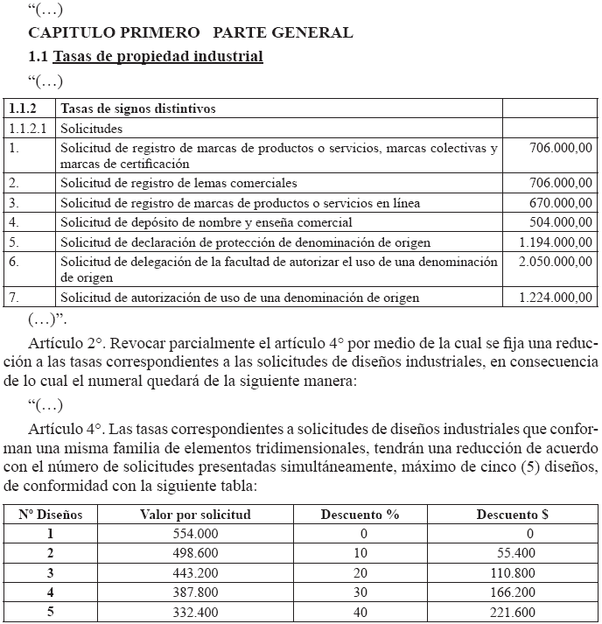

Para efectos de lo dispuesto en el párrafo anterior, se considerará que se conforma una misma familia de objetos cuando se trata de elementos tridimensionales (objetos) diferentes relacionados entre sí, por compartir características comunes, y ser parte de un mismo conjunto.

No habrá lugar a dicha reducción para los diseños bidimensionales, de indumentaria, variaciones y/o partes de un mismo objeto. (…)”.

Publíquese y cúmplase.

Dada en Bogotá, D. C., a 19 de febrero de 2010.

El Superintendente de Industria y Comercio (E),

Giancarlo Marcenaro Jiménez.

Nota: Este documento fue tomado directamente de la versión PDF del Diario Oficial 47.628 del viernes 19 de febrero del 2010 de la Imprenta Nacional (www.imprenta.gov.co)

